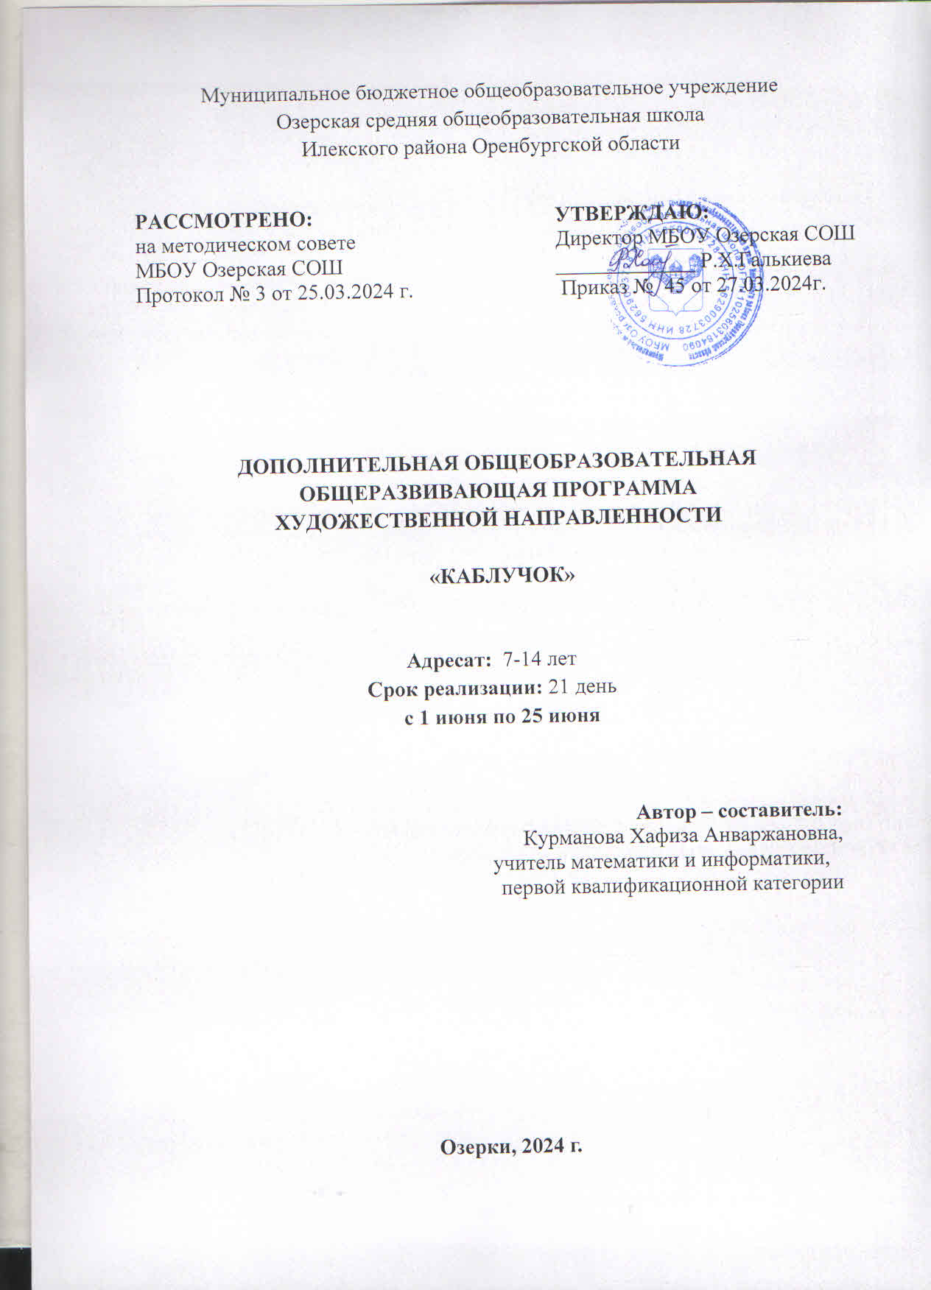

**Содержание:**

|  |  |  |  |  |  |  |  |
| --- | --- | --- | --- | --- | --- | --- | --- |
|  |  | | | | | **Стр.** | |
| **1** | **КОМПЛЕКС ОСНОВНЫХ ХАРАКТЕРИСТИК ПРОГРАММЫ** | | | | | 3 | |
| **1.1** | **ПОЯСНИТЕЛЬНАЯ ЗАПИСКА** | | | | | 3 | |
|  | 1.1.1 | | | Направленность программы | | 3 | |
|  | 1.1.2 | | | Уровень освоения программы | | 4 | |
|  | 1.1.3 | | | Актуальность программы | | 4 | |
|  | 1.1.4 | | | Отличительные особенности программы | | 5 | |
|  | 1.1.5 | | | Адресат программы | | 5 | |
|  | 1.1.6 | | | Объем и сроки освоения программы | | 5 | |
|  | 1.1.7 | | | Формы организации образовательного процесса | | 5 | |
|  | 1.1.8. | | | Режим занятий | | 5 | |
| **1.2** | **ЦЕЛЬ И ЗАДАЧИ ПРОГРАММЫ** | | | | | 6 | |
| **1.3** | **СОДЕРЖАНИЕ ПРОГРАММЫ** | | | | | 6 | |
|  | 1.3.1 | | | Учебный план программы | | 6 | |
|  | 1.3.2 | | | Содержание учебного плана | | 7 | |
| **1.4** | **ПЛАНИРУЕМЫЕ РЕЗУЛЬТАТЫ** | | | | | 10 | |
| **II** | **КОМПЛЕКС ОРГАНИЗАЦИОННО-ПЕДАГОГИЧЕСКИХ УСЛОВИЙ** | | | | | 13 | |
| **2.1** | **КАЛЕНДАРНЫЙ УЧЕБНЫЙ ГРАФИК** | | | | | 13 | |
| **2.2** | **УСЛОВИЯ РЕАЛИЗАЦИИ ПРОГРАММЫ** | | | | | 15 | |
|  | 2.2.1 | | Кадровые условия | | 15 | |
|  | 2.2.2 | | Материально-технические условия | | 15 | |
| **2.3** | **ФОРМЫ АТТЕСТАЦИИ/КОНТРОЛЯ** | | | | | 15 | |
|  | 2.3.1 | Формы и сроки отслеживания результатов | | | | 16 | |
| **2.4** | **ОЦЕНОЧНЫЕ МАТЕРИАЛЫ** | | | | | 17 | |
| **2.5** | **МЕТОДИЧЕСКОЕ ОБЕСПЕЧЕНИЕ** | | | | | 18 | |
| **2.6** | **СПИСОК ЛИТЕРАТУРЫ** | | | | | 20 | |
| **2.7** | **Приложения** | | | | | 24 | |

# **I. Комплекс основных характеристик программы**

## **1.1 Пояснительная записка**

### 1.1.1 Направленность программы

Дополнительная общеобразовательная общеразвивающая программа (далее - Программа), «Каблучок» имеет художественную направленность. Она ориентирована на формирование и развитие творческих способностей учащихся; удовлетворение их индивидуальных потребностей в художественно-эстетическом, нравственном и интеллектуальном развитии.

Программа разработана в соответствии со следующими нормативно-правовыми документами:

* Федеральным Законом «Об образовании в Российской Федерации» (273-ФЗ от 29 декабря 2012 г. (ред. от 24.06.2023) (с изм. и доп., вступ. в силу с 05.07.2023);
* Национальным проектом «Образование» (утвержден президиумом Совета при Президенте РФ по стратегическому развитию и национальным проектам от 03.09.2018 г. протокол № 10);
* Федеральным проектом «Успех каждого ребенка» Национального проекта «Образование» (утвержден президиумом Совета при Президенте РФ по стратегическому развитию и национальным проектам от 03.09.2018 г. протокол № 10);
* Федеральным проектом «Патриотическое воспитание» Национального проекта «Образование» (утвержден президиумом Совета при Президенте РФ по стратегическому развитию и национальным проектам от 03.09.2018 г. протокол № 10);
* Концепцией развития дополнительного образования детей до 2030 года (утверждена распоряжением Правительства РФ от 31.03.2022 г. № 678-р);
* Стратегией развития воспитания в РФ на период до 2025 года (распоряжение Правительства РФ от 29 мая 2015 г. № 996-р);
* Приказом Министерства просвещения РФ «Об утверждении Целевой модели развития региональных систем дополнительного образования детей» (от 03.09.2019 г. № 467);
* Приказом Министерства просвещения РФ «Об утверждении [Порядка организации и осуществления образовательной деятельности по дополнительным общеобразовательным программам](https://docs.cntd.ru/document/351746582#6560IO)» (от 27.07.2022 г. № 629);
* Постановлением Правительства Оренбургской области «О реализации мероприятий по внедрению целевой модели развития системы дополнительного образования детей Оренбургской области» (от 04.07.2019 г. № 485 - пп);
* Постановлением Главного государственного санитарного врача РФ «Об утверждении санитарных правил СП 2.4.3648-20 «Санитарно-эпидемиологические требования к организациям воспитания и обучения, отдыха и оздоровления детей и молодежи» (от 28.09.2020 г. № 28);
* Постановлением Главного государственного санитарного врача РФ «Об утверждении санитарных правил и норм СанПиН 1.2.3685-21 «Гигиенические нормативы и требования к обеспечению безопасности и (или) безвредности для человека факторов среды обитания» (от 28.01.2021 г. № 2) (разд.VI. «Гигиенические нормативы по устройству, содержанию и режиму работы организаций воспитания и обучения, отдыха и оздоровления детей и молодежи»);
* Письмом Министерства просвещения России от 31.01.2022 г. № ДГ-245/06 «О направлении методических рекомендаций (вместе с «Методическими рекомендациями по реализации дополнительных общеобразовательных программ с применением электронного обучения и дистанционных образовательных технологий»);
* Рабочей концепцией одаренности. Министерство образования РФ, Федеральная целевая программа «Одаренные дети», 2003 г.;

- Уставом муниципального бюджетного учреждения Озерская средняя общеобразовательная школа Илекского района Оренбургской области;

- Положением о программе дополнительного образования муниципального бюджетного учреждения Озерская средняя общеобразовательная школа Илекского района Оренбургской области".

**1.1.2 Уровень освоения программы**

Уровень освоения Программы – ознакомительный

**1.1.3 Актуальность программы**

***Актуальность*** программы «Каблучок» вызвана повышенной потребностью современных детей в двигательной активности. Большую часть времени они проводят за уроками и работой на компьютере, что не позволяет растущему организму получать физическую нагрузку в нужном объеме. Хореографические занятия совершенствуют детей физически, укрепляют их здоровье. Они способствуют правильному развитию костно-мышечного аппарата, избавлению от физических недостатков, максимально исправляют нарушения осанки, формируют красивую фигуру. Эти занятия хорошо снимают напряжение, активизируют внимание, усиливают эмоциональную реакцию и, в целом, повышают жизненный тонус ребенка.

Занятия хореографией вырабатывают в детях стремление к познанию прекрасного мира танца, что позволяет раскрывать творческие способности детей: техничное исполнение хореографического материала, артистичное исполнение концертных номеров, создание собственных номеров – импровизаций. Движение и музыка, одновременно влияя на ребенка, формируют его эмоциональную сферу, координацию, музыкальность и артистичность.

**1.1.4 Отличительные особенности программы**

В основу данной модифицированной программы положены образовательные программы для системы дополнительного образования, это - «Современный эстрадный танец» (автор Бублик М.Я.), «Мир танца» (автор Гундарева Е.П.).

Автором-составителем программы «Каблучок» изменено соотношение теоретических и практических занятий в пользу последних. В ней учтены и адаптированы возможности учащихся старшего возраста, основные направления хореографии: гимнастика, танцы народов мира и современные танцы. Такой подход направлен на раскрытие творческого потенциала и темперамента каждого учащегося, а также на развитие его сценической культуры.

**1.1.5 Адресат программы**

Программа адресована обучающимся 7-14 лет, воспитанникам ЛДП «Орлята» с учетом возрастных особенностей, физических возможностей (Приложение 1).

Оптимальная наполняемость групп не менее 15 человек.

**1.1.6 Объем и сроки освоения программы**

Программа рассчитана на 1 поток ЛДП (21 день). Всего 8 академических часов.

Занятия учебных групп проводятся 2 раза в неделю по 1 часу.

**1.1.7 Формы организации образовательного процесса**

Форма обучения – очная.

Форма организации образовательного процесса – групповая, индивидуальная, работа в микрогруппах.

Основными формами образовательного процесса являются:

- теоретические и практические занятия;

- беседы;

- игры;

- импровизации;

- конкурсы, фестивали;

- отчетные концерты;

- творческие выступления.

**1.1.8. Режим занятий**

Занятия учебной группы проводятся 1 раз в неделю по 2 часа.

Еженедельная нагрузка на одного учащегося составляет 2 часа (при очной форме работы - по 45 минут с 10 минутным перерывом).

**1.2 ЦЕЛЬ И ЗАДАЧИ ПРОГРАММЫ**

**Цель:** развитие творческого потенциала учащихся в процессе обучения искусству хореографии.

**Задачи:**

**Воспитательные:**

1.Воспитание художественно-эстетического вкуса учащихся.

2.Воспитание зрительской культуры, культуры общения между собой, с окружающими.

3.Воспитание личностных качеств учащихся.

4. Воспитание чувства дружбы и коллективизма.

5. Воспитание выносливости и целеустремленности.

**Развивающие:**

1.Развитие хореографических способностей.

2. Развить внимательность при выполнении практических упражнений, творческое воображение.

3. Развитие и совершенствование физических, моральных и волевых качеств учащихся.

4. Развитие ценностного и коммуникативного опыта.

5. Развитие эмоциональной сферы личности, повышение уверенности в себе, формирование позитивной самооценки.

6. Развитие индивидуальных способностей и инициативы.

**Обучающие:**

1. Освоение основных понятий и стилей хореографического творчества;
2. Формирование способности согласовывать движения своего тела с музыкой, умение чувствовать и ощущать музыкальный ритм.

3. Формирование системы знаний, умений и навыков по гимнастике, классическому, современному, народно-сценическому танцам;

4. Формирование рефлексивной самооценки творческой личности.

5. Формирование способности самостоятельно видоизменять, группировать фигуры и составлять свой танец.

**1.3 СОДЕРЖАНИЕ ПРОГРАММЫ**

**1.3.1 Учебный план программы**

|  |  |  |  |  |  |
| --- | --- | --- | --- | --- | --- |
| **№** | **Разделы, темы** | **Количество часов** | | | **Формы аттестации/контроля** |
| **теория** | **практика** | **Всего** |
| **I** | **Вводное занятие.** | **0,5** | **0,5** | **1** |  |
| 1. | Проведение инструктажа по технике безопасности. Выбор танцев на праздничные выступления. | 0,5 | 0,5 | 1 | Входная диагностика |
| **II** | **Танцы татарского народа** | **0,5** | **6,5** | **7** |  |
| 1. | Знакомство с основными элементами различных танцев. Разучивание элементов татарского танца | - | 1 | 1 | Гимнастические упражнения. |
| 2. | Отработка движений, закрепление | - | 1 | 1 | Контрольное занятие на согласованность движений головы, рук, корпуса и ног, выворотность, исполнение прыжков, вращений. |
| 3. | Отработка движений татарской плясовой | - | 1 | 1 | Групповые выступления различного уровня. |
| 4. | Отработка всего татарского танца. Изучение танца «Голуби мира» | 0,5 | 0,5 | 1 | Групповые выступления на мероприятиях. |
| 5. | 1.Отработка всего танца.  2.Повторение всех изученных танцев. |  | 2 | 2 | Групповое выступление (репетиционное) |
| 6. | Выступление на закрытии ЛДП |  | 1 | 1 | Групповое выступление |
|  | **Итого:** | **1** | **7** | **8** |  |

**1.3.2 Содержание учебного плана**

**Раздел 1: Вводное занятие (1ч).** *Теория (0,5 часа):*

*Теория:* вступительная беседа, в которой раскрываются цели и задачи программы. Определяются основные правила этики, безопасности и гигиены, проводится инструктаж по технике безопасности.

*Практика (0,5 часа):* входная диагностика (практический тест), показ элементов танца

**Раздел 2: Танцы татарского народа (5).**

***Тема 1: Знакомство с основными элементами различных танцев. Разучивание элементов татарского танца***

*Практика (1 час):*  Полуприседания и полные приседания - медленные (мягкие, плавные) и быстрые (резкие, отрывистые). Упражнения на развитие подвижности стопы . Маленькие броски. Круговые движения ногой по полу или по воздуху. Каблучные упражнения: 1) низкие, 2) средние и 3) высокие. Упражнения на низкие и высокие развороты ноги. Упражнения на движение ноги на 90 % на вытянутой опорной ноге, в сочетании с полуприседанием или подъемом на полупальцы опорной ноги, с ударом пятки, с прыжком.

***Тема 2: Отработка движений, закрепление***

*Практика(1 час):*  Видеопримеры сценического решения татарских танцев. Ходы: простой, переменный, с каблука. Припадание вперед, в сторону, на месте. Вращения по диагонали, по кругу, на месте, на подскоках. Простая и двойная дроби. «Дорожка» – «припадание» с перекрещиванием ног.

***Тема 3: Отработка движений татарской плясовой***

*Практика (1 час):* Работа над танцевальным репертуаром. Постановка хореографических номеров.

***Тема 4: Отработка всего татарского танца. Изучение танца «Голуби мира»***

*Теория (0,5 часа )* Видеопримеры сценического решения танца “Голуби мира”

*Практика (0,5 часа.):* Работа над танцевальным репертуаром. Постановка хореографических номеров.

***Тема 5: Отработка всего танца. Повторение всех изученных танцев.***

*Практика (2 часа)* Приобретение навыков репетиционной, исполнительской работы с хореографическим материалом. Генеральная репетиция.

***Тема 6: Итоговое занятие (1ч).***

*Практика (1 ч.):* Отчетный концерт.

**1.4 ПЛАНИРУЕМЫЕ РЕЗУЛЬТАТЫ** **освоения программы**

Программа построена по принципу «расширяющейся и углубляющейся спирали»: учащиеся будут периодически возвращаться к ранее изученным темам. Это дает возможность основательнее изучить основы хореографии, углубить и расширить имеющиеся знания, сравнить свои результаты с результатами других учащихся.

**Личностными результатами** изучения программы являются формирование следующих умений:

- положительное отношение и интерес к творческой деятельности;

- осознание своих достижений в области творческой деятельности, способность к самооценке;

- уважительное отношение к труду, понимание значения ценности труда

- чувство прекрасного, способность к эстетической оценке окружающей среды обитания.

- устойчивое стремление к творческому досугу на основе практических видов деятельности;

- установка на дальнейшее расширение и углубление знаний и умений по различным видам творческой деятельности;

- привычка к организованности, порядку, аккуратности;

- адекватная самооценка, личностная и социальная активность и инициативность в достижении поставленной цели, изобретательность;

- чувство сопричастности с культурой своего народа, уважительное отношение к культурным традициям других народов.

**Предметными результатами** изучения программы являются:

- работать сразу над несколькими танцевальными элементами одинаковой сложности;

- осваивать танцы с достаточно сложной координацией путем протанцовывания сначала в медленном темпе, а затем в быстром темпе под ту же музыку;

- творчески использовать освоенные знания для создания своего танца;

- понимать, что танцы несут в себе историческую и культурную информацию;

- учащиеся будут иметь сформированные элементы IT-компетенций.

**Метапредметными результатами** изучения программы являются формирование следующих универсальных учебных действий (УУД):

*Регулятивные:*

- планировать предстоящую творческую работу, соотносить свои действия с поставленной целью;

- устанавливать связи между выполняемыми дейсвиями и их результатами и прогнозировать действия для получения необходимых результатов;

- осуществлять самоконтроль выполняемых действий, корректировку хода творческой работы;

- самостоятельно определять творческие задачи и выстраивать оптимальную последовательность действий для реализации замысла;

- прогнозировать конечный результат и самостоятельно подбирать средства и способы работы для его получения.

*Познавательные:*

- анализировать предлагаемую информацию, сравнивать, характеризовать и оценивать возможность ее использования в собственной деятельности;

- анализировать танец: выделять и называть шаги и связки шагов, элементы танца, определять способы соединения связок;

- осуществлять поиск и отбирать необходимую информацию из дополнительных источников;

- самостоятельно комбинировать и использовать освоенные танцевальные комбинации в своем творческом проекте.

*Коммуникативные:*

- организовывать под руководством педагога совместную работу в группе: распределять роли, сотрудничать, осуществлять взаимопомощь;

- формулировать собственные мнения и идеи, аргументированно их излагать.

**II КОМПЛЕКС ОРГАНИЗАЦИОННО-ПЕДАГОГИЧЕСКИХ УСЛОВИЙ**

**2.1 КАЛЕНДАРНЫЙ УЧЕБНЫЙ ГРАФИК**

**2.1 КАЛЕНДАРНЫЙ УЧЕБНЫЙ ГРАФИК**

|  |  |  |  |  |  |  |
| --- | --- | --- | --- | --- | --- | --- |
| **№**  **п/п** | **Месяц** | **Число** | **Форма**  **занятия** | **Кол-во**  **часов** | **Тема занятия** | **Форма контроля** |
| 1 | Июнь | 1.06 | Беседа,  групповое занятие | 1 | Вводное занятие. Проведение инструктажа по ТБ. Выбор танцев на праздничные выступления | Входная диагностика. Наблюдение |
| 2 | Июнь | 3.06 | Практическое занятие, групповое занятие | 1 | Знакомство с основными элементами различных танцев. Разучивание элементов татарского танца. | Наблюдение, анализ |
| 3. | Июнь | 8.06 | Практическое занятие, групповое занятие | 1 | Отработка движений, закрепление | Наблюдение и анализ |
| 4. | Июнь | 10.06 | Практическое занятие, групповое занятие | 1 | Отработка движений татарской плясовой | Наблюдение и анализ танцевальных движений |
| 5. | Июнь | 15.06 | Практическое занятие, групповое занятие | 1 | Отработка всего татарского танца. Изучение танца «Голуби» | Наблюдение и анализ танцевальных движений |
| 6. | Июнь | 17.06 | Практическое , групповое занятие | 1 | Отработка всего танца. Повторение всех изученных танцев | Наблюдение и анализ танцевальных движений |
| 7. | Июнь | 22.06 | Практическое , групповое занятие | 1 | Отработка всего танца. Повторение всех изученных танцев | Наблюдение и анализ танцевальных движений |
| 8. | Июнь | 24.06 | Выступление | 1 | Выступление на закрытии лагеря. | Отчетный концерт |
|  |  |  | **Всего:** | **8 ч.** |  |  |

* 1. **УСЛОВИЯ РЕАЛИЗАЦИИ ПРОГРАММЫ**

**2.2.1 Кадровые условия**

Программа реализуется учителем математики и информатики на базе МБОУ Озерская СОШ Илекского района Оренбургской области при летнем лагере дневного пребывания «Орлята».

* + 1. **Материально-технические условия**

Помещение, в соответствии требованиям СанПиН 2.4.4.3172-14 – 3 кв.м. на одного человека. Техническое оснащение: компьютер, фотоаппарат, USB накопитель, диски с аудиозаписями и видеозаписями, аппаратура для музыкального сопровождения занятий (музыкальный центр, ноутбук), наличие хореографического класса с зеркальным оформлением стен; наличие оборудованных раздевалок; наличие концертного зала; наличие репетиционной и концертной одежды и обуви.

Для реализации дистанционных образовательных технологий необходимо наличие компьютера с выходом в Интернет, соответствующего программного обеспечения.

* 1. **ФОРМЫ АТТЕСТАЦИИ/КОНТРОЛЯ**

Формы аттестации: открытое занятие, блиц-опросы, концертная деятельность, творческий отчет коллектива, видео- и фото- материалы, выступления перед родителями.

Поскольку образовательная деятельность в системе дополнительного образования предполагает не только обучение детей определенным знаниям, умениям, навыкам, но и развитие многообразных личностных качеств учащихся, о ее результатах можно говорить, используя как минимум две группы показателей: учебные и личностные.

Соответственно предметом оценивания будут:

- набор основных знаний, умений, практических навыков по изучаемому виду деятельности, а также общеучебных навыков, которые должен приобрести ребенок в результате освоения конкретной образовательной программы;

- перечень важнейших личностных свойств, которые желательно сформировать у ребенка за период его обучения по данной программе, и время общения с педагогом и сверстниками.

При этом необходимо определить возможные уровни выраженности каждого измеряемого показателя у разных учащихся. Сведенные воедино, они и покажут, в какой мере тот или иной ребенок сумел освоить предложенную ему образовательную программу. Учитывая вышеизложенное, разрабатываются входная диагностика, промежуточный и итоговый мониторинги.

**2.3.1 Формы и сроки отслеживания результатов**

Достижения учащимися планируемых результатов оценивается по критериям и заносятся в диагностические карты.

Критерии оценки:

1. Хореографические данные (осанка, выворотность, танцевальный шаг, подъем стопы, гибкость, [прыжок](https://infourok.ru/go.html?href=http%3A%2F%2Fpandia.ru%2Ftext%2Fcateg%2Fwiki%2F001%2F86.php));
2. Музыкально-ритмические способности (чувство ритма, координация движений: мышечная, двигательная, музыкально-ритмическая координация);
3. Сценическая культура (эмоциональная выразительность, артистичность, создание сценического образа);

4. Знание основной танцевальной терминологии;

5. Выполнение базовых движений под музыку;

6. Творческие способности;

7. Коммуникативные навыки.

Формы и методы оценки результатов.

1. Входная диагностика.

2. Промежуточная аттестация.

3. Устный опрос на знание танцевальной терминологии.

4. Практический тест на ориентировку в пространстве: точки зала, колона, линия, «лучик», круг, полукруг, пары (тройки, четверки).

5. Постановочная практика:

- «Закончи движение»,

- «Продолжи движение»,

- танцевальные импровизации под музыку,

- составить комбинацию на заданную тему,

- составление комбинации в классическом стиле,

- составление комбинации в народном стиле,

- составление танцевальной связки в современном стиле,

- танцевальная импровизация на заданную тему.

6. Итоговая диагностика.

**Уровни оценки знаний и умений.**

|  |  |  |  |
| --- | --- | --- | --- |
| **Виды работы** | **Низкий уровень** | **Средний уровень** | **Высокий уровень** |
| Наблюдение за музыкально-ритмическими способностями. | Не чувствует ритм и характер музыки, не ориентируется в музыкальном размере. | Двигается ритмично, путается в знаниях музыкального размера. | Двигается ритмично, учитывая характер музыки; легко определяет музыкальный размер. |
| Устный опрос на знание танцевальной терминологии. | Не знает танцевальной терминологии. | Знает в полном объеме, но отсутствует свободное общение на профессиональном языке. | Знает танцевальную терминологию, свободно общается на профессиональном языке. |
| Промежуточная и итоговая аттестация. | Исполнение движений не выразительное, имеет замечания при исполнении упражнений партерного экзерсиса. | Правильно исполняет ритмические движения, упражнения партерного экзерсиса, элементы игровой хореографии. | Имеет высокие навыки выразительного движения, партерного экзерсиса, музыкально-ритмической деятельности.  Активен в игровой хореографии. |

* 1. **ОЦЕНОЧНЫЕ МАТЕРИАЛЫ**

**Входная диагностика.**

*Музыкальные и профессиональные физические данные*

1. Концентрация внимания на объяснениях и действиях педагога, на начале/прекращении аккомпанемента под который выполняются движения.
2. Двигательные навыки, координация
3. Профессиональные физические данные:
   1. Осанка
   2. Выворотность ног
   3. Гибкость тела
   4. Ориентация в пространстве
   5. Устойчивость
   6. Артистичность и эмоциональность
4. Выполнение простых танцевальных шагов и фигур
5. Коммуникативность

|  |  |  |  |  |  |  |  |  |  |  |  |
| --- | --- | --- | --- | --- | --- | --- | --- | --- | --- | --- | --- |
| № п/п | Фамилия, имя |  | Номер вопроса | | | | | | | | |
|  |  | 1 | 2 | 3.1 | 3.2 | 3.3 | 3.4 | 3.5 | 3.6 | 4 | 5 |
|  |  |  |  |  |  |  |  |  |  |  |  |
|  |  |  |  |  |  |  |  |  |  |  |  |
|  |  |  |  |  |  |  |  |  |  |  |  |
|  |  |  |  |  |  |  |  |  |  |  |  |
|  |  |  |  |  |  |  |  |  |  |  |  |

Условные обозначения: 5 - высокий уровень

4 - средний уровень

1. - низкий уровень

**Промежуточная и итоговая диагностики.**

Диагностическая карта.

|  |  |  |  |  |  |  |  |  |
| --- | --- | --- | --- | --- | --- | --- | --- | --- |
| **№** | **Ф. И. учащегося.** | **Знание танцевальной терминологии.** | **Хореографические данные (шаг, выворотность, гибкость)** | **Выполнение движений у станка.** | **Выполнение танцевальных комбинаций.** | **Творческие способности.** | **Исполнительское мастерство.** | **Коммуникативные навыки.** |
| 1 |  |  |  |  |  |  |  |  |
| 2 |  |  |  |  |  |  |  |  |
| 3 |  |  |  |  |  |  |  |  |
| 4 |  |  |  |  |  |  |  |  |
|  |  |  |  |  |  |  |  |  |

Уровни оценивания учащихся: 5 – высокий

1. – средний

3 – низкий

**2.5 МЕТОДИЧЕСКОЕ ОБЕСПЕЧЕНИЕ**

**Методы и приемы организации образовательного процесса:**

1. По способу организации занятия:

- словесные – устное объяснение элементов, беседа, диалог, опрос;

- наглядные – показ видеоматериалов, иллюстраций, наблюдение, показ (исполнение) педагогом комбинаций;

- практические – выполнение упражнений учащимися.

2. По уровню деятельности детей:

- объяснительно-иллюстративные – восприятие и усвоение информации;

- репродуктивные – воспроизведение полученных знаний и освоенных способов деятельности.

3. По форме организации деятельности учащихся:

- фронтальные, индивидуально-фронтальные, индивидуальные;

- коллективные, коллективно-групповые, групповые.

Используемые **дидактические материалы:**

- Учебные и методические пособия;

- Материалы интернет-сайтов;

- Иллюстрирующие материалы (видеоматериалы и фотографии).

При проведении занятия необходимо руководствоваться следующими принципами:

- нагрузку увеличивать постепенно;

- чередовать упражнения быстрые и медленные;

- темп исполнения упражнений должен быть медленным с последующим ускорением;

- важно следить за дыханием и самочувствием учащихся.

Основные методы работы педагога на занятии – показ движений и объяснение методики исполнения с акцентом на наиболее важных моментах и основных понятиях. Методы показа и объяснения варьируются. При этом главная задача – активизировать мышление и творческие способности учащихся в процессе напряженной физической работы по овладению танцевальными навыками.

Особое внимание следует уделять правильной постановке корпуса, рук, головы, овладению навыками координации движений, которые предполагают согласованность работы всех частей тела, развитию физических профессиональных данных учащихся.

Движения, танцевальные связки, танцевальные вариации и композиции осваиваются постепенно: сначала в медленном темпе, удобном для выработки внимания, памяти, эластичности мышц ног т. д., затем – с ускорением. Новые элементы изучаются в чистом виде, затем комбинируются в различных сочетаниях.

На начальных этапах обучения различным танцевальным движениям отводится большая часть занятия, впоследствии время исполнения сокращается за счет ускорения темпа и соединения отдельных движений в комбинации.

Реализация программы подразумевает участие учащихся в разнообразных концертах (учебных, отчетных, родительских собраниях-концертах), фестивалях и конкурсах. Подобные мероприятия способствуют приобщению детей и родителей к культурной форме проведения досугового времени, духовно сближают их и формируют новые интересы семьи. Конкурсы позволяют детям быстрее продвигаться в художественном развитии, становясь мощным средством мотивации к занятиям хореографией.

В целях повышения профессионального и творческого опыта рекомендуется посещение открытых занятий в других учебных заведениях, мастер-классов, творческих фестивалей, концертов профессиональных хореографических коллективов, спектаклей театров оперы и балета, творческих встреч с мастерами хореографического искусства.

**Педагогические технологии**

При реализации программы используются следующие педагогические технологии:

- технология группового обучения - для организации совместных действий, коммуникаций, общения, взаимопонимания и взаимопомощи;

- технология дифференцированного обучения – применяются задания различной сложности в зависимости от хореографической подготовки учащихся (приложение 2);

- технология проектной деятельности - для развития исследовательских умений; достижения определенной цели; решения познавательных и практических задач; приобретения коммуникативных умений при работе в группах;

- информационно-коммуникационные технологии – применяются для расширения знаний, выполнения заданий, создания и демонстрации презентаций на занятиях, проведения диагностики и самодиагностики.

**2.6 СПИСОК ЛИТЕРАТУРЫ**

1. Альбуханова, К.А. Общие подходы к изучению личности [Электронный ресурс]/ К.А.Абульханова-Славская, А.Н.Славская, Е.А. Леванова, Т.В. Пушкарева // Педагогика и психология образования, 2018. —№ 4. — Режим доступа: <https://cyberleninka.ru/article/n/obschie-podhody-k-izucheniyu-lichnosti>
2. Асташенко, О. И. Гимнастика для суставов и сосудов / О. И. Асташенко. – М.: Невский проспект, Вектор, 2022. – 128 с.
3. Балет. Танец. Хореография. Краткий словарь танцевальных терминов и понятий. – М.: Лань, Планета музыки, 2016. – 416 с.
4. Блок, Л. Д.  Возникновение и развитие техники классического танца / Л. Д. Блок. — Москва : Издательство Юрайт, 2023. — 259 с. — (Антология мысли). — ISBN 978-5-534-11677-9. — Текст : электронный // Образовательная платформа Юрайт [сайт]. — URL: <https://urait.ru/bcode/516956>.
5. Богданов, Г. Ф.  Методика и практика самодеятельного плясового творчества : учебник для среднего профессионального образования / Г. Ф. Богданов. — Москва : Издательство Юрайт, 2023. — 292 с. — (Профессиональное образование). — ISBN 978-5-534-15570-9. — Текст : электронный // Образовательная платформа Юрайт [сайт]. — URL: <https://urait.ru/bcode/520309>.
6. Богданов, Г. Ф.  Методика и практика самодеятельного плясового творчества : учебник для вузов / Г. Ф. Богданов. — Москва : Издательство Юрайт, 2023. — 292 с. — (Высшее образование). — ISBN 978-5-534-14839-8. — Текст : электронный // Образовательная платформа Юрайт [сайт]. — URL: <https://urait.ru/bcode/513059>.
7. Богданов, Г. Ф.  Народный танец : учебник и практикум для вузов / Г. Ф. Богданов. — 2-е изд., испр. и доп. — Москва : Издательство Юрайт, 2023. — 344 с. — (Высшее образование). — ISBN 978-5-534-13571-8. — Текст : электронный // Образовательная платформа Юрайт [сайт]. — URL: <https://urait.ru/bcode/519094>.
8. Богданов, Г. Ф.  Основы народной хореографии: русский хореографический фольклор : учебник и практикум для среднего профессионального образования / Г. Ф. Богданов. — 2-е изд., испр. и доп. — Москва : Издательство Юрайт, 2023. — 344 с. — (Профессиональное образование). — ISBN 978-5-534-12998-4. — Текст : электронный // Образовательная платформа Юрайт [сайт]. — URL: <https://urait.ru/bcode/513058>.
9. Буйлова, Л.Н. Порядок организации и осуществления деятельности по дополнительным общеобразовательным программам: дети особой заботы. // Информационно-методический журнал «Внешкольник». – М.: ООО «Новое образование». – № 3. – 2019. – C. 9-14.
10. Васильева-Рождественская, М. Историко-бытовой танец / М. Васильева-Рождественская. – М.: Искусство, 2017. – 392 с.
11. Воспитание как целевая функция дополнительного образования детей: методические рекомендации. — URL: <http://vcht.center/wp-content/uploads/MR_Vospitanie-kak-tselevaya-funktsiya-DOD.pdf>
12. Груцынова, А. П.  Хореографическое искусство: романтический балет: учебник для вузов / А. П. Груцынова. — 2-е изд., перераб. и доп. — Москва : Издательство Юрайт, 2023. — 191 с. — (Высшее образование). — ISBN 978-5-534-11080-7. — Текст : электронный // Образовательная платформа Юрайт [сайт]. — URL: <https://urait.ru/bcode/517946>
13. Дополнительное образование детей. Психолого-педагогическое сопровождение : учебник для среднего профессионального образования / Л. В. Байбородова [и др.] ; ответственный редактор Л. В. Байбородова. — 2-е изд., испр. и доп. — Москва : Издательство Юрайт, 2023. — 363 с. — (Профессиональное образование). — ISBN 978-5-534-07619-6. — Текст : электронный // Образовательная платформа Юрайт [сайт]. — URL: <https://urait.ru/bcode/513405>.
14. Дополнительное образование детей: история и современность : учебное пособие для среднего профессионального образования / ответственный редактор А. В. Золотарева. — 3-е изд., испр. и доп. — Москва : Издательство Юрайт, 2023. — 277 с. — (Профессиональное образование). — ISBN 978-5-534-14037-8. — Текст : электронный // Образовательная платформа Юрайт [сайт]. — URL: <https://urait.ru/bcode/513265>.
15. Золотарева, А. В.  Методика преподавания по программам дополнительного образования детей: учебник и практикум для среднего профессионального образования / А. В. Золотарева, Г. М. Криницкая, А. Л. Пикина. — 2-е изд., испр. и доп. — Москва : Издательство Юрайт, 2023. — 315 с. — (Профессиональное образование). — ISBN 978-5-534-89561-2. — Текст: электронный // Образовательная платформа Юрайт [сайт]. — URL: <https://urait.ru/bcode/513267>.
16. Золотарева, А.В.  Управление образовательной организацией. Развитие учреждения дополнительного образования детей: учебное пособие для вузов / А. В. Золотарева. — 2-е изд., перераб. и доп. — Москва : Издательство Юрайт, 2023. — 286 с. — (Высшее образование). — ISBN 978-5-534-05590-0. — Текст : электронный // Образовательная платформа Юрайт [сайт]. — URL: <https://urait.ru/bcode/513036>.
17. История и теория дополнительного образования : учебное пособие для вузов / Б. А. Дейч [и др.] ; под редакцией Б. А. Дейча. — 2-е изд., испр. и доп. — Москва : Издательство Юрайт, 2023. — 239 с. — (Высшее образование). — ISBN 978-5-534-08752-9. — Текст: электронный // Образовательная платформа Юрайт [сайт]. — URL: <https://urait.ru/bcode/515103>.
18. Костровицкая, В. Школа классического танца / В. Костровицкая, А. Писарев. – М.: Искусство, 2014 – 272 с.
19. Лисицкая, Т. С.  Хореография в гимнастике : учебное пособие для вузов / Т. С. Лисицкая. — 2-е изд., испр. и доп. — Москва : Издательство Юрайт, 2023. — 242 с. — (Высшее образование). — ISBN 978-5-534-07250-1. — Текст : электронный // Образовательная платформа Юрайт [сайт]. — URL: <https://urait.ru/bcode/514700>.
20. Лисицкая, Т.С.  Хореография в гимнастике : учебное пособие для среднего профессионального образования / Т. С. Лисицкая. — 2-е изд., испр. и доп. — Москва : Издательство Юрайт, 2023. — 242 с. — (Профессиональное образование). — ISBN 978-5-534-07785-8. — Текст : электронный // Образовательная платформа Юрайт [сайт]. — URL: <https://urait.ru/bcode/514785>.
21. Лукьянова Е. А. Дыхание в хореографии / Е. А Лукьянова. – М.: Лань, Планета музыки, 2023. – 184 с.
22. Матвеев, В. Ф. Русский народный танец. Теория и методика преподавания / В. Ф. Матвеев. – М.: Планета музыки, Лань, 2013. – 256 с.
23. Моисеева, А.Н. Совершенствование воспитательного процесса в образовательных организациях области : Методические рекомендации / А.Н. Моисеева.— : [Б.и.], 2017 .— 45 с. — URL: <https://rucont.ru/efd/657795>
24. Ожегов, С.И. Толковый словарь русского языка : около 100 000 слов, терминов и фразеологических выражений / С.И. Ожегов ; под общ. ред. Л. И. Скворцова. – М.: Мир и образование, 2022. –1376 с.
25. Палилей, А. В.  Танец и методика его преподавания: русский народный танец : учебное пособие для вузов / А. В. Палилей. — 2-е изд. — Москва : Издательство Юрайт, 2022. — 110 с. — (Высшее образование). — ISBN 978-5-534-11141-5. — Текст : электронный // Образовательная платформа Юрайт [сайт]. — URL: <https://urait.ru/bcode/495500>.
26. Педагогика в 2 т. Том 2. Теория и методика воспитания : учебник и практикум для вузов / М. И. Рожков, Л. В. Байбородова, О. С. Гребенюк, Т. Б. Гребенюк ; под редакцией М. И. Рожкова. — Москва : Издательство Юрайт, 2023. — 252 с. — (Высшее образование). — ISBN 978-5-534-06489-6. — Текст : электронный // Образовательная платформа Юрайт [сайт]. — URL: <https://urait.ru/bcode/515021>.
27. Педагогика дополнительного образования. Психолого-педагогическое сопровождение детей : учебник для вузов / Л. В. Байбородова [и др.] ; ответственный редактор Л. В. Байбородова. — 2-е изд., испр. и доп. — Москва : Издательство Юрайт, 2023. — 363 с. — (Высшее образование). — ISBN 978-5-534-06557-2. — Текст: электронный // Образовательная платформа Юрайт [сайт]. — URL: <https://urait.ru/bcode/513255>.
28. Полькина, С.Н. Проектирование современного занятия в системе дополнительного образования детей / А.Н. Моисеева, О.Г. Тавстуха, С.Н. Полькина // Вестник Оренбургского государственного университета. – 2020. – № 5(228). – С. 48-56.
29. Шадриков, В. Д.  Общая психология : учебник для вузов / В.Д. Шадриков, В.А. Мазилов. — М.: Юрайт, 2023. — 411 с.
30. Шаповаленко, И. В. Психология развития и возрастная психология : учебник и практикум для вузов / И. В. Шаповаленко. — 3-е изд., перераб. и доп. — М. : Юрайт, 2023. — 457 с.
31. Шмачилина-Цибенко, С. В.  Образовательные технологии в дополнительном образовании детей : учебное пособие для вузов / С. В. Шмачилина-Цибенко. — Москва : Издательство Юрайт, 2023. — 134 с. — (Высшее образование). — ISBN 978-5-534-13925-9. — Текст : электронный // Образовательная платформа Юрайт [сайт]. — URL: <https://urait.ru/bcode/519819>.
32. Яновская, В. Ритмика. Практическое пособие для хореографических училищ / В. Яновская. – М.: Музыка, 2012. – 792 с.

**ПРИЛОЖЕНИЯ**

**Приложение 1**

**Характеристика возрастных особенностей учащихся.**

1. Организм ребенка формируется на протяжении всего времени, что он занимается в творческом объединении. Главная задача педагога не навредить физическому, психическому, эмоциональному здоровью детей. Из года в год меняется физическая нагрузка. Давать детям посильные задачи и предъявлять требования в соответствии с возрастом, учитывая его психологические особенности. Не перегружать, не переутомлять детей, так как в творческое объединение приходят получить удовольствие от танца. Педагог должен поддерживать постоянный интерес к занятиям, к себе со стороны участников коллектива. При этом использовать приемы, которые меняются в каждой возрастной группе.

2. С возрастом меняется психика ребенка. Дети разного возраста, характера и реагируют по-разному. Необходим индивидуальный подход: что не приемлемо в общении с одним ребенком, с другим это окажется лучшим выходом из положения. Своими непродуманными действиями и словами не обидеть ребенка, не отпугнуть от занятий. Не портить нервы себе, а главное – ребенку, с него достаточно нервных перегрузок в школе, а к нам он приходит получить эмоциональную, психологическую разрядку. Здесь он должен чувствовать себя комфортно, легко, должен знать, что его всегда ждут и всегда поймут, т. е. педагог обязан создать благоприятную, психологическую, эмоциональную обстановку в танцевальном коллективе.

3. От возраста к возрасту происходят изменения в учебной программе: главный акцент смещается от игровых ситуаций в младших группах к более технически сложным движениям в старших группах, изменяется количество часов, отведенных на урок, дети все больше получают сведений по искусству танца.

4. Усложняется репертуар: от детских игровых танцев до танцев на философские темы. Темы танцев предлагать детям в соответствии с их особенностями восприятия мира (образы, игру, аллегории, обобщения).

5. Музыкальное сопровождение в танцевальном коллективе играет немалую роль. У детей музыка должна быть запоминающейся, простой по ритму, интересной (детские песни), чем взрослее дети, тем сложнее музыкальное сопровождение, включающее в себя классическую музыку и лучше образы народной музыки.

6. Связь педагога с родителями не прерывается никогда. Педагог ищет в родителях опору, помощь в работе с ребенком. С родителями младших групп контакт шире и теснее, чем в старших, потому что дети становятся более самостоятельными.

Таким образом, возрастные особенности детей влияют на организацию учебной, воспитательной, тренировочной работы в творческом объединении. Правильный их учет ведет к эффективности работы педагога и учащихся.

**Приложение 2**

**Обеспечение индивидуального (дифференцированного подхода) при реализации программы**

**Примеры разноуровневых заданий по классическому танцу**

**Средний уровень**

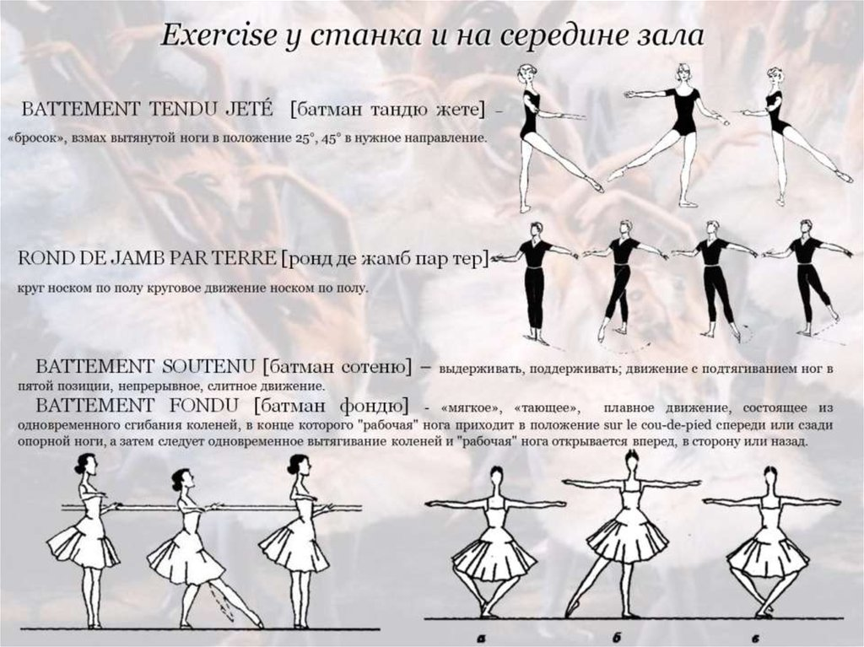

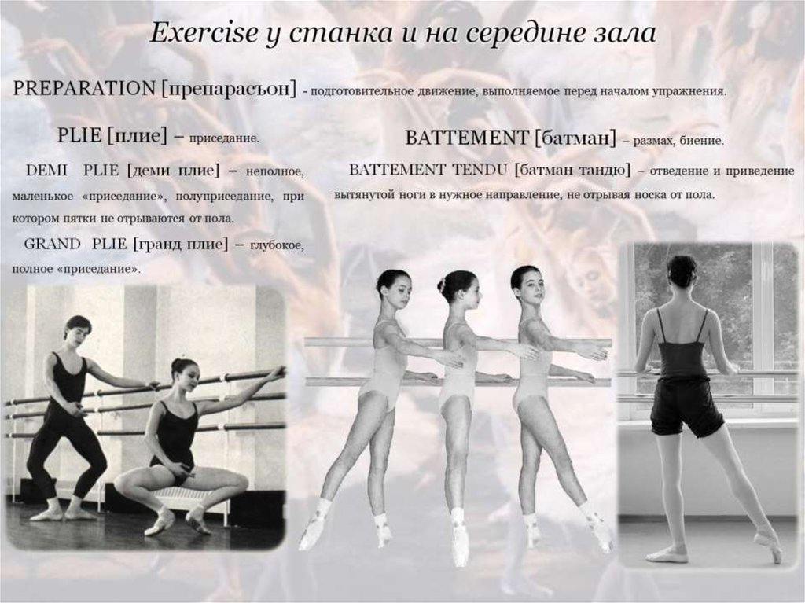

**Сложный уровень**

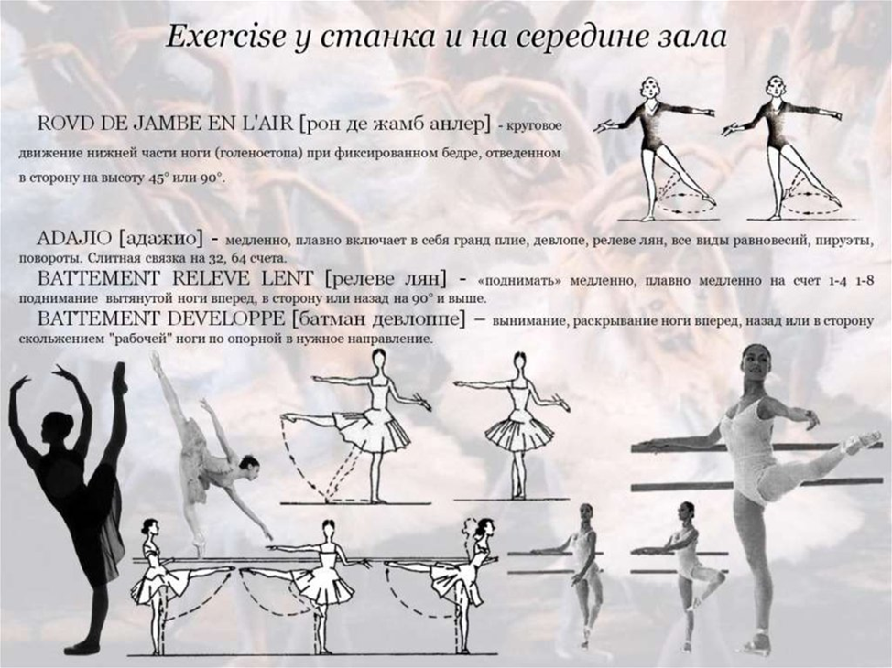

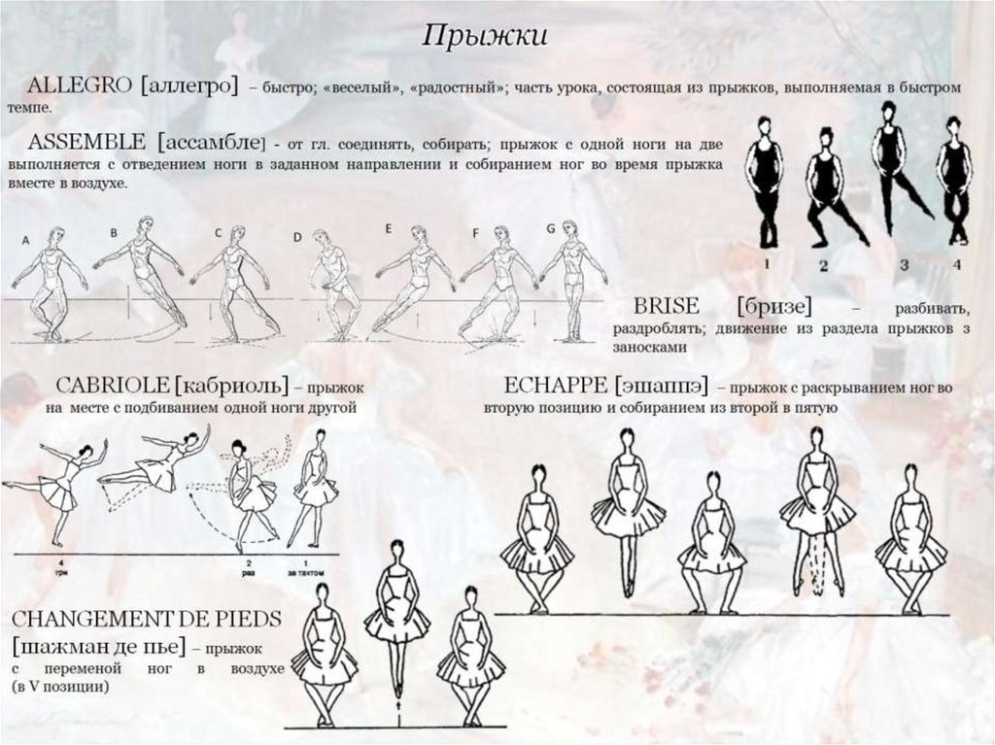

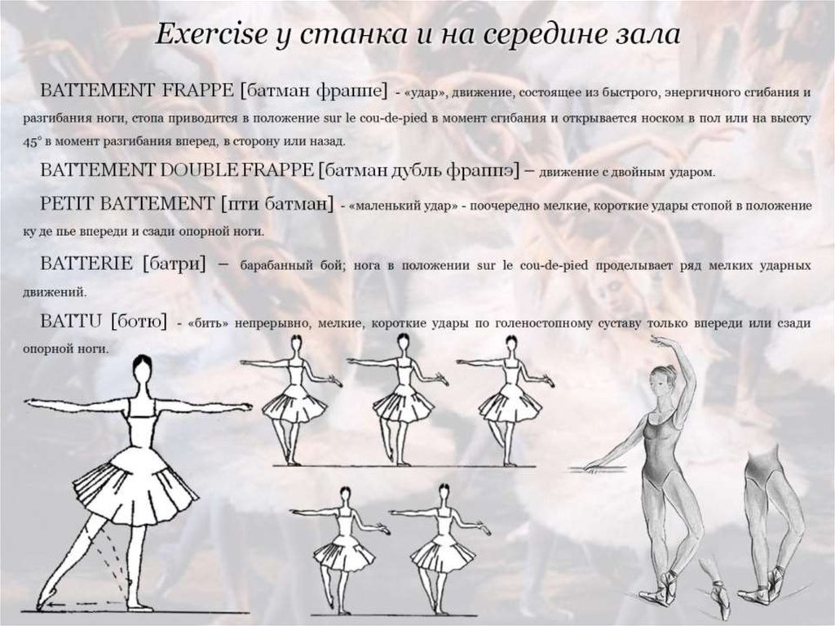

**Приложение 3**

**План – конспект занятия на тему**

**«Хореографические элементы народного танца»**

***Творческое объединение:*** «Танцевальный».

***Тема занятия:*** «Хореографические элементы народного танца»

***Цели:*** демонстрация основных элементов техники народного танца, формирование сознательного отношения к традициям национальной хореографии.

***Задачи:***

1. Закрепление знаний, умений и навыков, полученных на предыдущих уроках;

2. Закрепление исполнительских навыков.

3. Развитие координации, выносливости, силы постановки дыхания, музыкально-пластической выразительности, внимания.

4. Воспитание эмоционального восприятия музыки.

5.Воспитание у детей ответственности при выполнении коллективных действий.

***Тип занятия*:** практическое занятие*.*

***Форма занятия:*** групповое занятие.

***Методы и приёмы обучения***: объяснение, упражнение, выполнение практического задания, домашнее задание, поощрение.

***Методическое обеспечение:***

1. Видеоматериал: видео с танцами ансамбля народного танца Игоря Моисеева.

***Ожидаемые результаты****:*

1. Точные знания пройденного материала.

2. Приобретение навыков координации движения, внимания.

3. Приобретение исполнительских навыков.

***План занятия:***

**Вводная часть** (организационный момент).

**Основная часть** (практическая работа):

1) Экзерсис у «станка».

2) Упражнения на середине зала (упражнения по линиям и по диагонали).

3) Показ домашнего задания.

**Заключительная часть** (подведение итогов).

***Ход занятия***

***Вводная часть***

* построение и приветствие;
* ознакомление с целью и задачами занятия;
* разминка.

Упражнения разминки под музыку:

1. Упражнение для развития шеи и плечевого пояса в ускоренных музыкальных раскладках:

* повороты головы в положении «направо», «прямо», «налево»;
* наклоны и подъемы головы в положении «прямо», «направо», «налево»;
* поднимание и опускание плеч;
* поочередное поднимание и опускание плеч.

1. Упражнение для развития плечевого сустава и рук в ускоренных раскладках:

* подъемы рук вперед на высоту 90*;
* подъемы рук вверх и опускание через стороны;
* подъемы рук вверх – вперед и опускание вниз – вперед;
* сгибание рук в локтях в направлении: вверх – в стороны и вниз – в стороны;
* сгибание рук в локтях в направлении вверх – вперед и вниз – вперед;
* сгибание кистей в подготовительном положении: в стороны, вперед, назад;
* сгибание кистей с руками, раскрытыми в стороны: вверх – в стороны – вниз, вперед – в стороны – назад;
* сгибание кистей с руками, поднятыми верх: в стороны – вверх – в стороны, вперед – вверх – назад;
* вращение кистями (наружу, внутрь) в подготовительном положении;
* вращения кистями во II позиции;
* вращения кистями с руками, поднятыми вверх.

3.Упражнения на развитие поясничного пояса:

* перегибы корпуса назад;
* повороты корпуса вокруг вертикальной оси;
* круговые движения корпуса.

4.Упражнения на развитие мышц и подвижности сустав ног:

* отведение ноги в сторону/ вперед/ назад на носок с полуприседанием;
* отведение ноги в сторону/ вперед на каблук с полуприседанием;
* отведение ноги в сторону/ вперед с чередованием: позиция – носок – каблук – носок – позиция с полуприседанием;
* подъемы согнутой в колене ноги в сторону;
* отведение ноги назад с чередованием: позиция – носок ноги в сторону на каблук;- каблук – позиция;
* отведение ноги назад с чередованием: позиция – носок – выпад – носок – позиция с полуприседанием;
* прыжки на одной ноге (не более 4-х раз);
* прыжки на двух ногах с переменой позиции (напр. чередование VI и II позиции);
* перескоки с ноги на ногу с отведением работающей ноги в сторону на носок;
* перескоки с ноги на ногу с отведением работающей ноги в сторону на каблук;
* подъемы на полупальцы опорной ноги с одновременным подведением натянутой стопы согнутой в колене работающей ноги к колену опорной;
* поочередные подскоки с подведением натянутой стопы согнутой в колене работающей ноги к колену толчковой;
* бег с подъемом согнутых в коленях ног вперед.

***Основная часть* –** практическая работа

**Экзерсис (10 мин).**

* разминка (лицом к станку) – подъем на полупальцы и подскоки с прогибом;
* demiplie в русском стиле (приседания по 6-й, 2-й, 5-й позициям ног) и granddemiplie;

- grandplie – по 1, 2, 5 позиции – плавное, резкое. В русском характере.

* battmentteundu в русском стиле (вперед, в сторону и назад с выносом ноги на носок и каблук с притопом);

- ronddejambeparter в белорусском характере.

- Bftt. Fondu– в русском народном характере.

- Flic-flac – основной вид в украинском характере.

- Подготовка к веревочке в русском характере.

- Grandbattementjete (бросание ног на 45 ˚ вперед, в сторону и назад с поворотами и приседаниями по 5-й позиции).

**Комбинации на середине зала:**

- «моталочка» простая и с пристукиванием и притопами;

- «ковырялочка» простая и сложная (по четырем точкам);

- «бег» с наклоном и притопами;

- «повороты» простые и сложные.

**Диагональ**.

- молдавское вращение - «птичка»

- бегунок.

- блинчик.

-голубец (в украинском характере).

**Домашнее задание**:

Исполнение этюда в русском характере «Свидание».

***Заключительная часть***

**Подведение итогов:**

- поклон;

- оценка своей работы с указанием положительных и отрицательных моментов.